新乡市水利工作快报

新乡市水利局 2022年11月22日

市政府召开合河水利
枢纽压覆矿问题专题推进会

11月22日上午，合河水利枢纽压覆矿问题专题推进会在市行政办公楼4号楼403会议室召开，副市长武胜军出席并讲话。市委副秘书长赵博、王淮东参加会议，会议由王淮东同志主持。
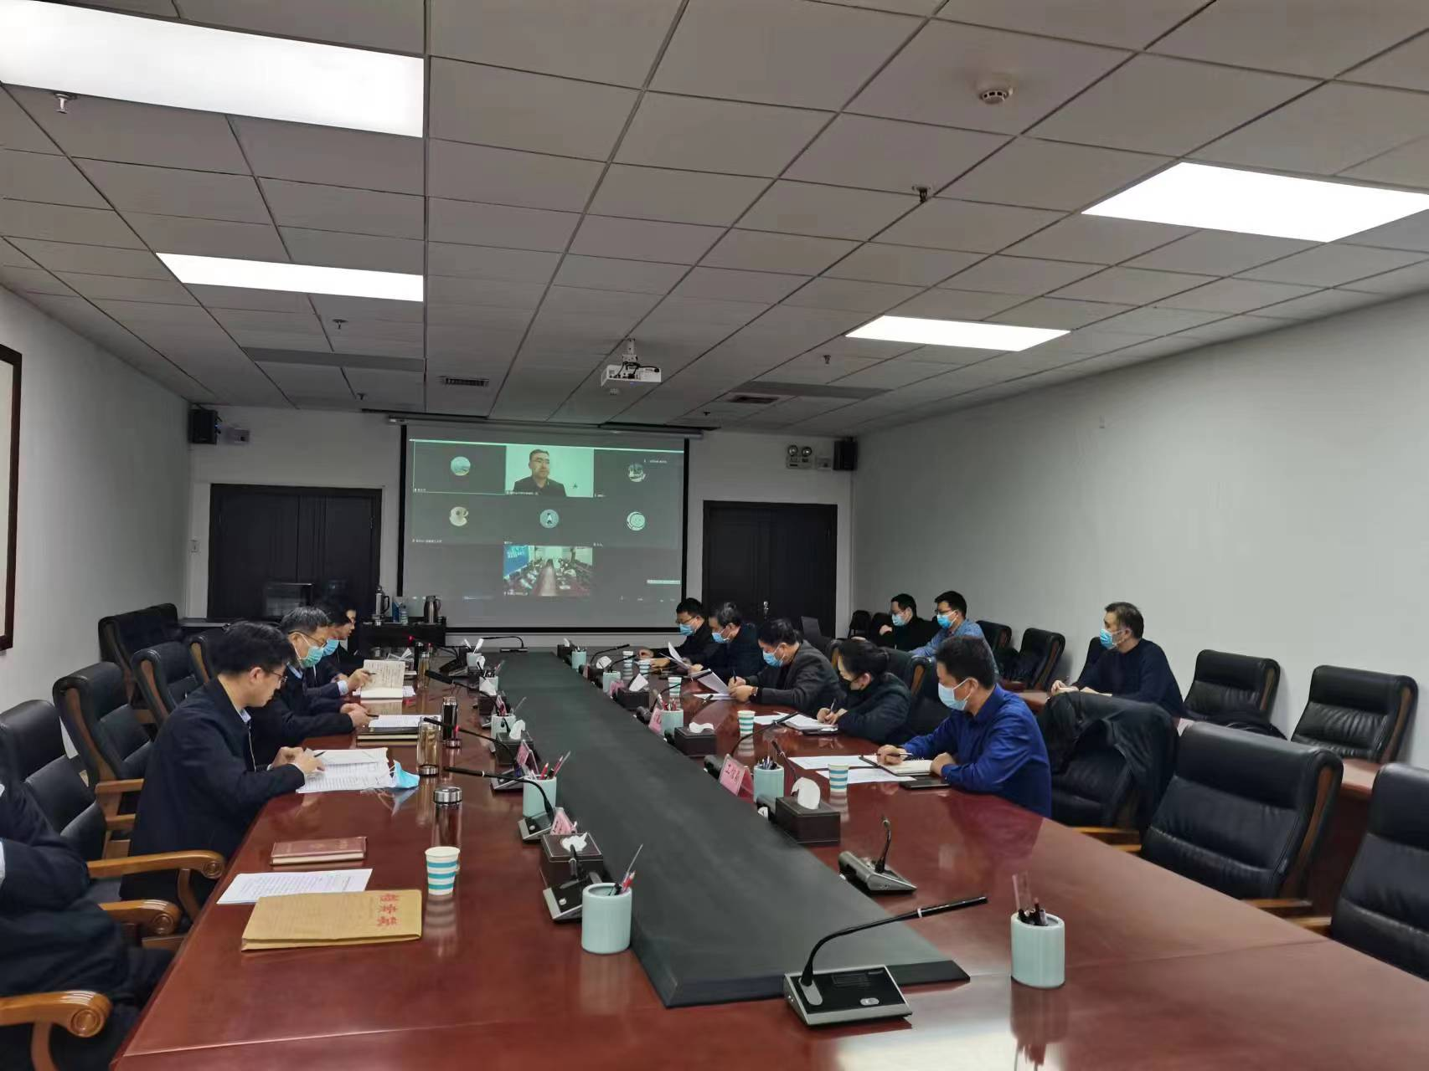
会议采取线上线下相结合的方式进行，河南理工大学技术服务团队、赵固二矿线上参加会议。会议主要听取市水利局局长谌永强关于合河水利枢纽压覆矿进展情况汇报，听取与会单位关于解决压覆矿问题的意见和建议，研究解决方案，安排部署下步工作。
武市长表示，合河水利枢纽工程是水利部、省委省政府高度重视、高度关注的项目，省委省政府已将合河水利枢纽列入我省“十四五”时期的重大水利工程，下一步争取列入国务院海河流域治理规划。省政府要求明年一季度开工，我们时间紧、任务重，各级各部门要大力推进各项工作进展，确保按时开工建设。
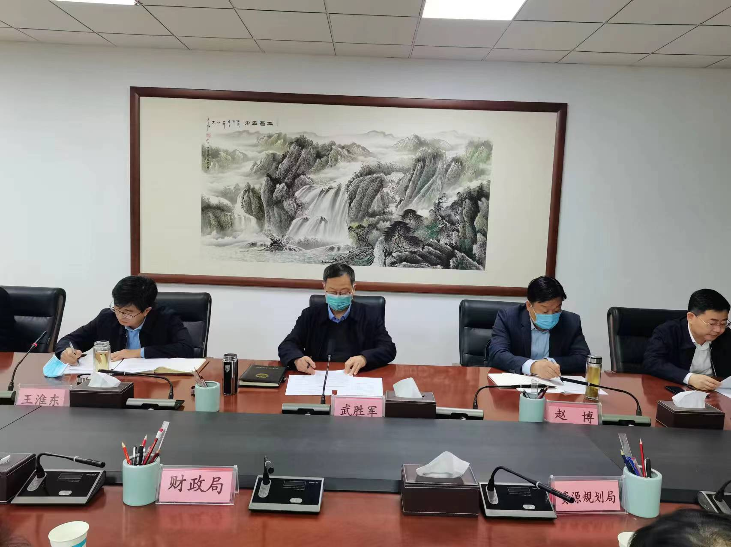
武市长强调，合河水利枢纽压覆煤矿问题，关键是做好基础论证，论证清楚水库对煤矿的影响及煤矿对水库的影响。等论证结果出来后，市政府也会和焦煤集团、河南能源化工进行沟通、商谈。赵固二矿、资源规划部门、工信部门要将合河水利枢纽压覆煤矿问题向上级单位做好汇报，征求上级部门对选择河南理工大学技术服务团队进行论证的意见和建议。本次会议将形成会议纪要，按照纪要责任分工，市水利局要发挥好牵头作用，协调各单位形成合力，共同推进合河水利枢纽压覆矿工作，为合河水利枢纽开工建设奠定基础。
市水利局、资源规划局、交水投集团主要负责同志，市财政局、工信局、资源规划局分管负责同志参加会议。

新乡市水利局办公室 2022年11月22日

